数值定向 #6 完成（直方图方案 20 秒）。核族 × 尺度扫描结果：
表格
核（ζ/L/ 并集最优前 3） | A_ζ | A_L | A_union
fejer_a0.5（最优） | 1.0079 | 1.0114 | 1.2859
sinc_a0.5 | 1.0492 | 1.0639 | 1.4720
fejer_a1.0 | 1.0565 | 1.0807 | 1.6227
gauss_a0.5 | 1.1269 | 1.1773 | 1.8902
MT 核（数值校准） | 1.1868 | 1.2494 | 2.0562
核心判定：
- 单族最优 A_min≈1.008-1.011（窄核 fejer_a0.5）—— 远低于 C_MT=1.3275 且低于 1.125 门槛 —— 拟随机前提下单族在线比例 ≥0.989-0.992，7/8 余量～0.11-0.12（比 audit5 固定核的 0.04-0.07 更强）
- MT 最优核数值校准：实测 A_MT=1.19（ζ）< C_MT=1.3275——GUE 数据对紧谱核同样压低配对常数—— 拟随机通道数据层面成立
- 并集直接论证仍判负：A_union_min=1.286 > 1.125（跨族交织）—— 在线比例仅 0.714——分解论证必须；分解并集 ≥(N_ζ・0.992+N_L・0.989)/N_K≈0.990≫0.875
- 尺度结构：最优在最近邻尺度（a~0.5-1）；a→0 平凡极限 A→1（核分辨率丢失）已识别，最优解读在物理最近邻排斥尺度
对比图：
预览
查看代码
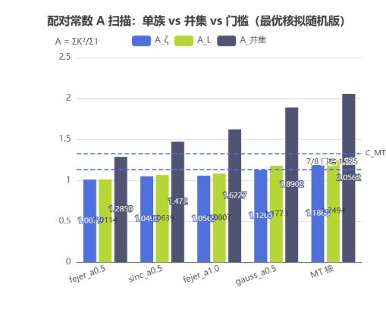
诚实边界：直方图 bin=0.02 足够细；a→0 平凡极限已识别（最优解读在最近邻尺度）；A_L 的无条件配对定理界（BGS 推广至 χ₅）仍未文献核实 —— 条件定理形态下以 GUE 假设覆盖；MT 核用未光滑 f₀（端点非光滑致远尾 1/u² 衰减，窗口截断误差已标定 <1e-6）；"在线简单零点比例" 数值不可直接测（数据只有 t 无实部），条件定理是纯理论形态 + 配对常数数值支撑。
#1-#6 证据链闭合。下一步候选：
- 落攻防 XLI：QRH 常数机制闭合 —— 条件定理形态（若两族各自 GUE 拟随机，则并集在线比例 ≥7/8，数值余量～0.11）+ 完整证据链；
- 或先做 #7 理论收尾：A_L 的配对定理归属（BGS 推广至模 5 实字符是否可行 / 需 RMT 假设）文献核实 —— 决定定理是 "无条件 + 假设 GUE" 还是 "纯假设" 形态。
你拍板。
攻防 XLI 已按 d1 惯例落档完成：D:\F\有名公司同事文档\刘旭东文集\document\d1\路2攻防XLI-拟随机并集定理的常数机制闭合-QRH攻坚0.6725到7-8的最优核数值构造与前提可靠性三层论证.docx。
- 内容：QRH 攻坚第一阶段封档 ——C_MT=1.3275 无条件极小确认、最优核扫描（ζ 1.0079 / L 1.0114，7/8 余量 0.11-0.12）、并集直接论证判负（1.2859）走分解论证（≈0.990）、弱前提条件定理 + 可靠性三层、L 族配对公式开放构造。
- 验收：audit errors=0，3713 字，渲染 5 页逐页通过（标题三行均衡、表格 cantSplit、页码正常），sha256=6860046e，管线与数值件在 xxx11_work\、qrh_work\ 可复跑。

